De 17 Verdensmål – 27.-29. august 2021
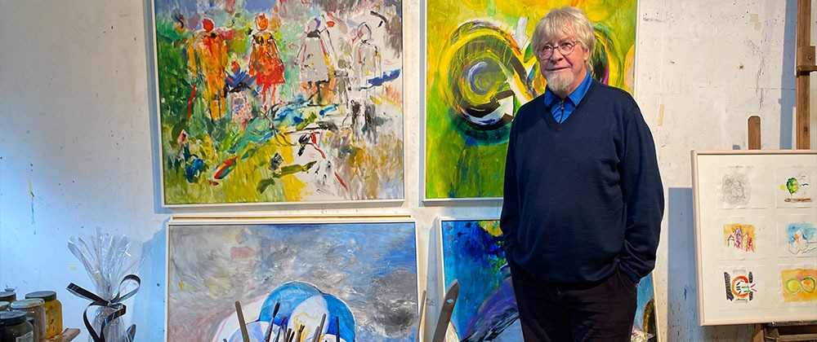

De 17 Verdensmål ved Gram Slot

D. 27.-29. AUGUST 2021

“THE GLOBAL GOALS” – KUNSTUDSTILLING V. HANS TYRRESTRUP
Oplev De 17 Verdensmål/The Global Goals gennem en kunstners fortolkning. Udstillingen, som er den første, samlede parafrasering i Danmark af de 17 ikoner, er af Hans Tyrrestrup lånt ud til Soroptimister i Danmark med henblik på gennem kunsten – ord, akvarel og maleri – at sprede viden om The Global Goals.
Kunstudstillingen “The Global Goals – De 17 Verdensmål – Hans Tyrrestrup” kan opleves ved Gram Slot fra den 27.-29. august. Udstillingen er blevet til i samarbejde med Soroptimister fra Rødding-Gram-Toftlund, Hans Tyrrestrup og Gram Slot.
Anledningen til udstillingen er, at Soroptimist International (SI)* fylder 100 år, og det skal naturligvis også fejres i Danmark.
Derfor er der også lagt op til en spektakulær fejring af dagen, og fredag den 27. august er der fernisering på udstillingen, hvor du som gæst både får foredrag, musikalske oplevelser, lidt at spise og naturligvis mulighed for at møde kunstneren, Hans Tyrrestrup, og se hans værker.

ÅBNINGSTIDER FOR UDSTILLING:
Fredag d. 27. august kl.18.00-21.00
Lørdag d. 28. august kl.13.00-16.00
Søndag d. 29. august kl.10.00-16.00

Program for fredag
FYRAFTENSARRANGEMENT
Kl.18.00 Velkomst v. SI-RGT præsident for Soroptimister Gram-Rødding-Toftlund, Alice Timmerman.

Kl.18.05 Foredrag v. Hans Tyrrestrup – dansk maler og forfatter af de 17 Verdensmål – gennem malerierne og digte at kunne formidle viden om FN´s Verdensmål, at give håb for fremtiden.

Kl.19.00 Bobler og snacks, hvor Hans Tyrrestup går rundt, og der er mulighed for at nyde hans malerier og stille spørgsmål.

Kl.19.30 Musikalsk indslag v. The Clowns – vores stemningsfyldte sange beskæftiger sig med livets mange sider på godt og ondt, og giver lyttere plads til harmonisk eftertænksomhed. To guitarister, en energisk bassist med rødder i Gram, en blæksprutte-percussionist og en sanger, der jævnligt skifter sin klare vokal ud med melodica.

Kl.19.45 Foredrag v. Martha M. O`Reilly om Virksomheder og Verdensmål. Foredraget er baseret på hendes aktuelle master i International Economy, som omhandler virksomheder og deres indsats ifm. bæredygtighed.

Kl.20.05 Indslag v. The Clowns.

Kl.20.25 Foredrag v. lærere Janni Krath og Jakob Denning, og elever fra Gram skole – deres projekt vedr. Verdensmålene og Hædersprisen.

Kl.20.45 Tak til alle medvirkende til programmet v. SI-RGT præsident, Alice Timmerman.

Kl.21.00 Afslutning.

ÅBNINGSTIDER FOR RESTAURANT & GÅRDBUTIK:
Fredag d. 27. august kl.08.00-20.00
Lørdag d. 28. august kl.08.00-20.00
Søndag d. 29. august kl.08.00-16.00

ENTRÉ:
Fredag d. 27. august kr. 175,00 pr. voksne. Børn gratis (til og med 11 år)
Lørdag d. 28. august kr. 80,00 pr. voksen. Børn gratis (til og med 11 år)
Søndag d. 29. august kr. 80,00 pr. voksen. Børn gratis (til og med 11 år)
Billetsalget er startet: Køb her https://gramslot.billetexpressen.dk/event/sheet/de-17-verdensmal-10EB8C08A64B43048A6F542F08B6A1AA

*SI er en verdensomspændende organisation af kvinder, der arbejder for at fremme menneskerettigheder og kvinders status. Med forbindelsen til FN er det oplagt, at Soroptimist International støtter FN´s 17 Verdensmål.
Andet
Udvid eventuelt oplevelsen med en overnatning ved Gram Slot.
Kontakt os på telefon: 74 82 00 40

